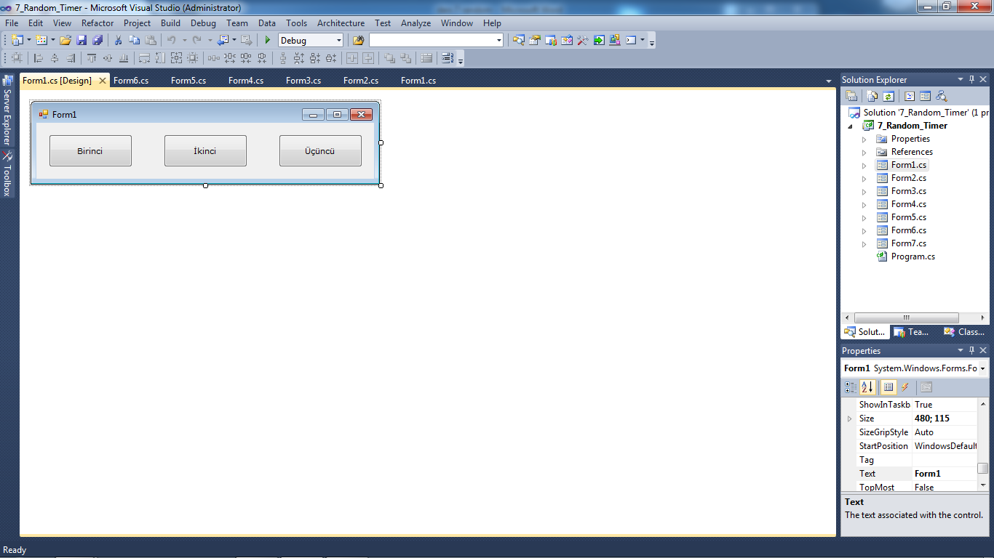

private void Form1_Load(object sender, EventArgs e)
{
/*

Random (Rastgele): Random, belirlenen bir aralıkta, rastgele sayı üretmek için kullanılan nesnedir. Random nesnesinin kullanılabilmesi için, Random sınıfından (class) instance (örneklem) alınır.

Random bir sınıf olduğundan (class) ve sınıflar da soyut kavramlar olduğundan, şablon görevi görürler. Somut nesne elde etmek için new anahtar sözcüğü ile instance (örneklem) alınması gerekir.

*/
Random rnd = new Random();
}

private void btnBirinci_Click(object sender, EventArgs e)
{
//Random nesnesinin rastgele bir sayı üretmesi için Next() metotu kullanılır.

//1.Kullanım: Next() => Geriye negatif değer olmayan bir sayı döndürür. Geriye döndürdüğü değer int tipindedir. Dolayısıyla 0 ile 2.1 milyar arasında rastgele sayı üretir.

Random rnd = new Random();

int rastgeleSayi = rnd.Next();

this.Text = rastgeleSayi.ToString();
}

private void btnIkinci_Click(object sender, EventArgs e)
{
Random rnd = new Random();

//2.Kullanım: Next(int maxdeger) => geriye 0 ile belirtilen maksiumum değer arasında rastgele sayı döndürür. Geri döndürülen değer verilen maximum değerin bir eksiği olabilir.

int rastgeleSayi = rnd.Next(11);

this.Text = rastgeleSayi.ToString();
}

private void btnUcuncu_Click(object sender, EventArgs e)
{
Random rnd = new Random();

//3.Kullanım: Next(int mindeger, int maxdeger) => Geriye, belirtilen iki sayı arasında rastgele sayı döndürür. 0'dan küçük bir sayı döndürülebilmesinin tek yöntemi bu kullanımdır.

int rastgele = rnd.Next(-10, 10);
//Yukarıdaki değer en az -10 en fazla 9 döndürür.

this.Text = rastgele.ToString();
}

Başka bir form

private void btnCilgin_Click(object sender, EventArgs e)
{
Random rnd = new Random();

btnCilgin.Height = rnd.Next(10, 200);
btnCilgin.Width = rnd.Next(10, 200);
}

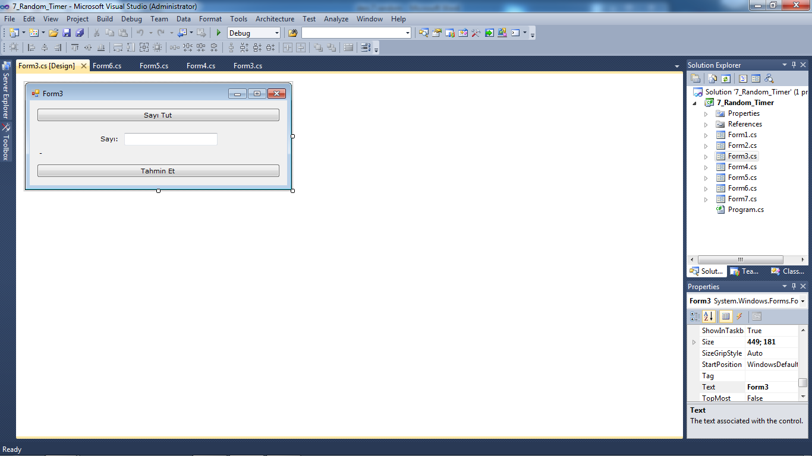

public partial class Form3 : Form
{
public Form3()
{
InitializeComponent();
}

int tutulanSayi;
int kalanHak = 3;
private void Form3_Load(object sender, EventArgs e)
{
btnTahminEt.Enabled = false;
}

private void btnSayiTut_Click(object sender, EventArgs e)
{
Random rnd = new Random();

tutulanSayi = rnd.Next(10, 21);
btnTahminEt.Enabled = true;
btnSayiTut.Enabled = false;

kalanHak = 3;

this.Text = String.Format("Kalan hakkın {0}", kalanHak);

txtTahmin.Clear();
lblAsagiYukari.ResetText();
}

private void btnTahminEt_Click(object sender, EventArgs e)
{
int tahminEdilenSayi = int.Parse(txtTahmin.Text);

if (tahminEdilenSayi == tutulanSayi)
{
MessageBox.Show("Kazandın hacı");
btnSayiTut.Enabled = true;
btnTahminEt.Enabled = false;
}
else
{
if (tutulanSayi > tahminEdilenSayi)
{
lblAsagiYukari.Text = "Yukarı";
}
else
{
lblAsagiYukari.Text = "Aşağı";
}

kalanHak--;
this.Text = String.Format("Kalan hakkın {0}", kalanHak);

if (kalanHak == 0)
{
MessageBox.Show("Hakkın bitti kanka başka sefere...Tutulan sayı " + tutulanSayi);
btnSayiTut.Enabled = true;
btnTahminEt.Enabled = false;
}
}

